Skohylla Emelie

Innehåll:
2 hyllplan + 2 konsoler + 8 expander/rörkoppling + 8 skruv + 4 plugg

Monteringsanvisning: (se även bilder)
- Fäst de 4 plastpluggarna i konsolerna.
- Säkerställ att muttern sitter ordentligt inne i expandern/rörkopplingen. Montera expander och pluggar på konsolerna. Använd bifogad skruv. Obs! Använd endast mejsel alt.handkraft. Viktigt att den trycks i rätt så att den sluts runt konsolen. Se bild nedan för att förhindra att den sitter snett.
- Montera underhyllplanet och överhyllplanet. Tryck i expandern/rörkopplingen i hyllplanets hål.
Använd en gummiklubba om behövs för att få in kopplingar ordentligt i rören.
- Skruva ordentligt in skruvarna med hjälp av skruvmejsel.

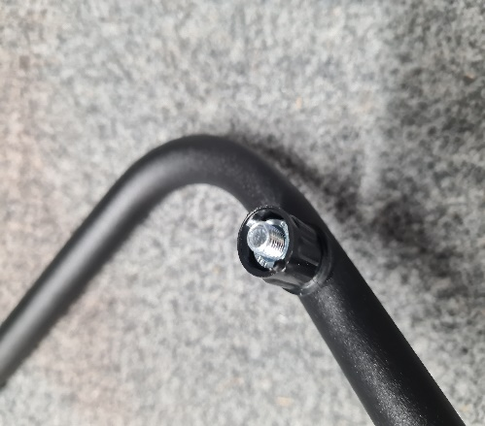 | 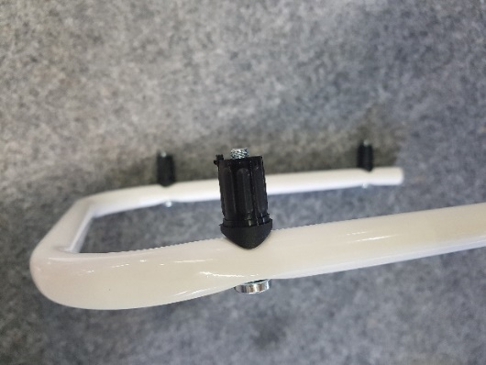

Shoe rack Emelie

Content:
2 shelves + 2 brackets + 8 fittings + 8 screws + 4 plugs

Assembly instruction: (see also pictures)
- Press the 4 end plugs into the consoles.
- Ensure that the nut is firmly inside the fitting. Mount the fittings into the brackets. Use enclosed screws. NOTE! Use a screwdriver or handcraft. It is important that the fitting is put in correctly so it will fit with the brackets. See picture.

- Mount the bottom shelf and top shelf. Then put the fitting in to shelf holes. Use rubber hammer if necessary to get fittings all the way in the pipe .

- Tighten the screws using screwdriver.

